益师艺术实验学校2016年下学期九年级数学学科竞赛试卷
（时量：90分钟 满分：100分）
一、选择题 （每小题4分，共32分）
1．若Rt△ABC中，∠C=90°，AC∶BC=3∶4，那么sinA=（ ）
A．$\frac{3}{4}$ B．$\frac{3}{5}$ C．$\frac{4}{5}$ D．1
2．一副三角板，如图所示叠放在一起，则图中∠α的度数是（ ）
A．75° B．60° C．65° D．55°
3．实数b满足$\left|b\right|<3$，并且有实数a使a＜b恒成立，则a的取值范围是（ ）
A．小于或等于3的实数 B．小于3的实数
C．小于或等于－3的实数 D．小于－3的实数
4．一块手表每小时比准确时间慢3分钟，若在清晨4:30时与准确时间对准，则当天上午该手表时间是10:50时，准确时间应该是
A． 11:10 B．11:09 C．11:08 D．11:07
5．若－＝(x＋y)²，则x－y的值为( )
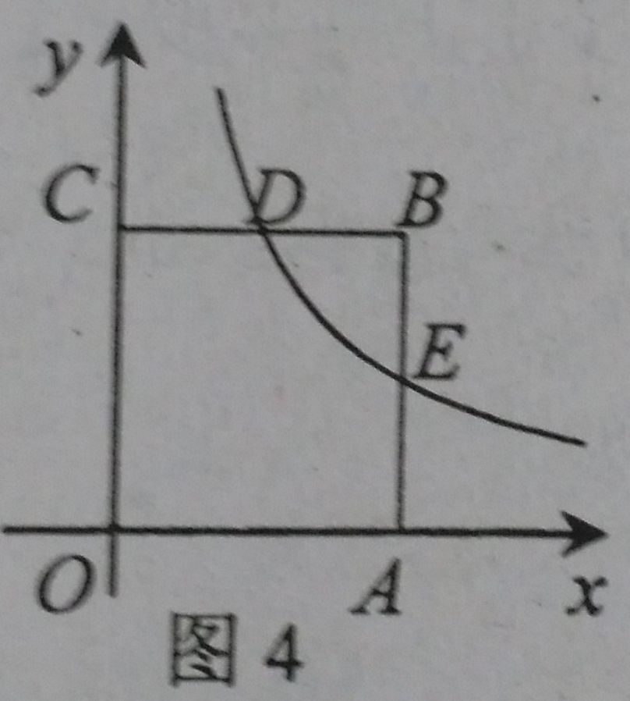
A．－1 B．1 C．2 D．3
6．如右图，正方形OABC的边长为2，点A，C分别在$x$轴，$y$轴的正半轴上，曲线$y=\frac{k}{x}(x>0)$与BC，AB分别交于点D，E，且BD=AE。则$k$值是（ ）
A．1 B．2 C． 3 D．4
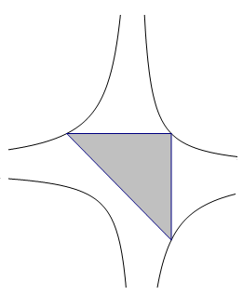
7．如右图，两个反比例函数$y=\frac{1}{x}$和$y=−\frac{2}{x}$的图象分别是
x
y
A
P
B
D
C
O
$l_{1}$和$l_{2}$，设点P在$\frac{\text{AB}}{\text{AD}}=\frac{\text{BC}}{\text{DE}}=\frac{\text{AC}}{\text{AE}}$上，PC⊥x轴，垂足为C，交$l_{2}$于点A，
PD⊥y轴，垂足为D，交$l_{2}$于点B，则三角形PAB的面积为（ ）
A． 3 B． 4 C．$\frac{9}{2}$ D．5
8．我们将 1×2×3×…n记作n！(读作n的阶乘)，如：2！=1×2, 3！=1×2×3, 4！=1×2×3×4，若设S=1×1!+2×2!+3×3!+……+2016×2016！，则S除以2017的余数是（ ）
A．0 B．1 C．1008 D．2016

二、填空题（每题5分，共20分）
9．函数$y=\frac{\sqrt{x+3}}{x+2}$的自变量x的取值范围是
10．设$x_{1},x_{2}$是方程$x^{2}+x+k=0$的两个实数根，若恰好$x_{1^{2}}+x_{1}x_{2}+x_{2^{2}}=2k^{2}$成立，
则k的值等于
11．设，则
12．已知点P是△ABC内一点，且它到三角形的三个顶点距离之
和最小，则P点叫△ABC的费马点(Fermat point)。已经证明：
在三个内角均小于120°的△ABC中，当∠APB=∠APC=∠BPC=
120°时，P就是△ABC的费马点。若点P是腰长为$\sqrt{2}$的等腰直
角三角形DEF的费马点，则PD+PE+PF= [来源:
三、解答题（13题8分，14题10分，15，16题各15分）
13．先化简，再求值： 其中 x=2cos45º- 4
14. 已知两直线L₁：y=k₁x+b₁，L₂：y=k₂x+b₂，若L₁⊥L₂，则有k₁•k₂=-1．
（1）应用：已知y=2x+1与y=kx-1垂直，求k；
（2）直线经过A（2，3），且与y=−x+3垂直，求解析式．
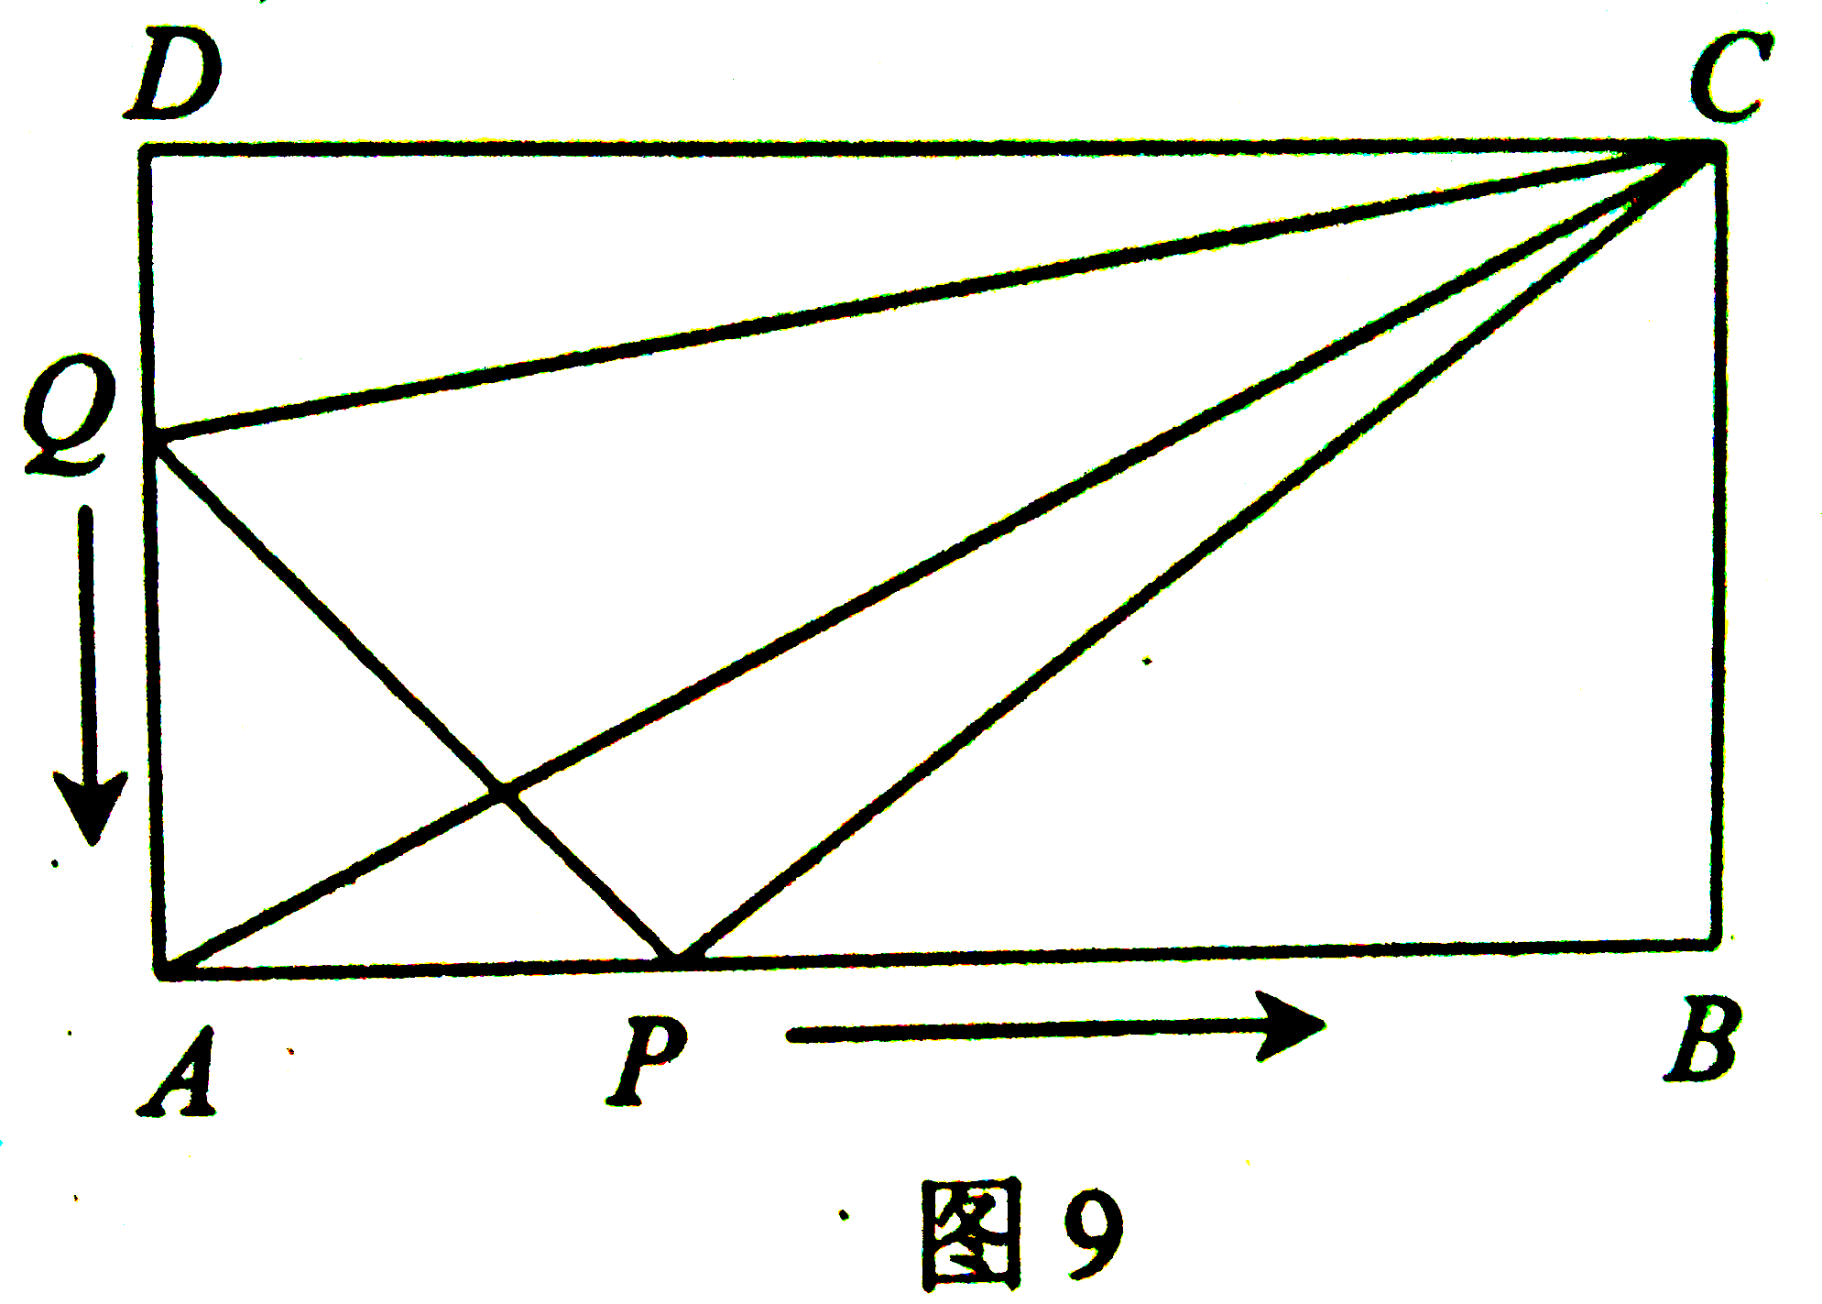
15．已知：如图，在矩形ABCD中，AB=12cm，BC=6cm，点P沿AB边从点A开始向点B以2cm/s的速度移动，点Q沿DA边从点D开始向点A以1cm/s的速度移动，如果点P，Q同时出发，用$t$（s）表示移动的时间（0≤$t$≤6）。奥思特
（1）当$t$为何值时，△QAP为等腰三角形？
（2）求四边形QAPC的面积，并提出一个与计算结果有关的结论；
（3）当$t$为何值时，以点Q，A，P为顶点的三角形与△ABC相似？

16、如图1，在四边形ABCD中，点E、F分别是AB、CD的中
点，过点E作AB的垂线，过点F作CD的垂线，两垂线交于点
G，连接AG、BG、CG、DG，且∠AGD＝∠BGC．
（1）求证：AD＝BC；
（2）求证：△AGD∽△EGF；
（3）如图2，若AD、BC所在直线互相垂直，求的值．

A
A
B
B
E
E
C
D
C
D
F
F
G
G
第16题图1
第16题图2

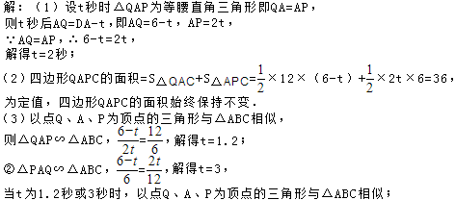
（1）证明：∵GE是AB的垂直平分线，
∴GA=GB，
同理：GD=GC，
在△AGD和△BGC中，
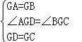，
∴△AGD≌△BGC（SAS），
∴AD=BC；
（2）证明：∵∠AGD=∠BGC，
∴∠AGB=∠DGC，
在△AGB和△DGC中，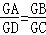，
∴△AGB∽△DGC，
∴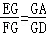，
又∵∠AGE=∠DGF，
∴∠AGD=∠EGF，
∴△AGD∽△EGF；
（3）解：延长AD交GB于点M，交BC的延长线于点H，如图所示：
则AH⊥BH，
∵△AGD≌△BGC，
∴∠GAD=∠GBC，
在△GAM和△HBM中，∠GAD=∠GBC，∠GMA=∠HMB，
∴∠AGE=∠AHB=90°，
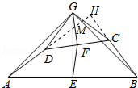
∴∠AGE=∠AGB=45°，
∴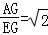，
又∵△AGD∽△EGF，
∴==．

